@Transactional
5 Eylül 2021 Pazar
17:12

Transaction Yönetimi

Transactionları try-catch bloğunda yönetebiliriz.
Dezavantajları neydi;
- Okubabilirlik az
- Açık connection kalabilir

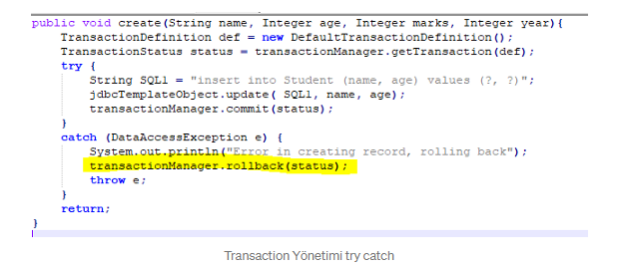

Bunu spring framework'e bırakmak mantıklı. @Transaction anotasyonu ile bu veri tutarlılığı korunuyor

Spring Boot Transaction özellikleri

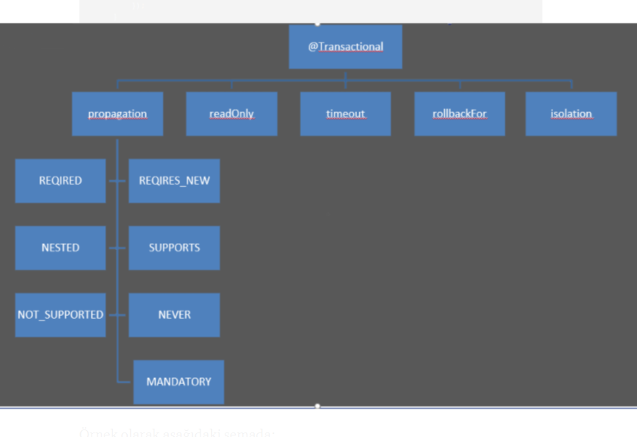
A.Propagation
- Propagation.REQUIRED: default değerdir.
Eğer mevcutta bir transaction var ise yeni bir transaction açmadan bu transactionu kullanır,Eğer transaction yoksa yeni bir transaction açar.
Tek tarnsactionda halleder tüm işlemleri. Yani "yeni kitap siparişi ver" işlemi içeride stock check ve stock update yapacaksa…bunlar tek transactionda gerçekleşir.
- Propagation.SUPPORTS:Eğer bir transaction var ise o transaction u kullanır .Yok ise transaction’sız çalışır. Yeni bir transaction da açmaz
- Propagation.MANDATORY: Eğer bir transaction yok ise exception fırlatır
- Propagation.REQUIRES_NEW :Aktif bir transaction var ise bunu bekletir(Suspend), ve yeni bir transaction açar
B.readOnly
Bu özellik true olarak set edildiğinde read-only transaction açılır. Veritabanında herhangi bir değişiklik yapılmayacak olan transactionlarda kullanılabilir.
C. timeOut özelliği
Tanımlanan bu özellik sayesinde belirlenen süre içerisinde sorgunun sonucu gelmediğinde rollback işlemini gerçekleştirir.
D.rollbackFor özelliği rollbackFor = {Exception.class}
Sizin belirlemiş olduğunuz class’a göre rollback işleminin yapılıp yapılmayacağını belirler.
Uncheck exception olarak fırlatılan (örn :NullPointerException, ArrayIndexOutOfBound) gibi hata sınıfları bu durumdan etkilenmez ve transaction tarafından rollback edilir

without the rollbackFor = Exception.class it will rollback only for RuntimeExceptions and Error s not for other exceptions that occur.

